Este reporte fue emitido por ALS INSPECTION CHILE SPA, en requerimiento de los Sres. SOMARCO, con la finalidad de llevar a cabo una:

“INSPECCIÓN Y SUPERVISIÓN DE CAMIONES

CON MINERAL”

- ALCANCE DE LA INSPECCIÓN:

El alcance de esta inspección tiene por finalidad, efectuar una inspección visual y toma de medidas correctivas a la condición de camiones con evidencia de trazas y/o residuos de mineral, como también, el correcto encarpe de tolvas destinadas al traslado de mineral proveniente del galpón de SOMARCO.

- PROCESO DE INSPECCIÓN:

Esta inspección se llevó a cabo mediante un inspector situado a la salida del galpón de acopio de mineral SOMARCO, constatando el posible derrame y/o residuos de mineral, como también, la correcta instalación de carpas en las respectivas tolvas y cierre de puertas.

Cabe mencionar, que las operaciones de traslado se llevaron a cabo mediante 09 camiones con tolvas, los cuales, en rotación constante, realizaban traslado de mineral desde galpón de acopio hasta almacén 10 TEAGM dentro del Terminal Puerto Arica.

El siguiente detalle, presenta los camiones con sus respectivas tolvas y observaciones encontradas durante el 1er turno del 15 de Abril del 2026.

N° | Patente  Camión | Hora de Hallazgo | Observaciones | Estado del Encarpado | Medida Correctiva
1 | BCDF-97 | NIL | Sin observaciones | Sin observaciones | NIL
2 | HFGL-10 | NIL | Sin observaciones | Sin observaciones | NIL
3 | SPDV-95 | NIL | Sin observaciones | Sin observaciones | NIL
4 | HCSR-36 | 09:26 | Tapabarro trasero con trazas de mineral | Sin observaciones | Limpieza del área indicada
5 | FZLH-26 | NIL | Sin observaciones | Sin observaciones | NIL
6 | SLBL-79 | 09:42 | Tapabarro trasero con trazas de mineral | Sin observaciones | Limpieza del área indicada
7 | SW-8659 | NIL | Sin observaciones | Sin observaciones | NIL
8 | RZZH-56 | NIL | Sin observaciones | Sin observaciones | NIL
9 | SLBC-79 | NIL | Sin observaciones | Sin observaciones | NIL

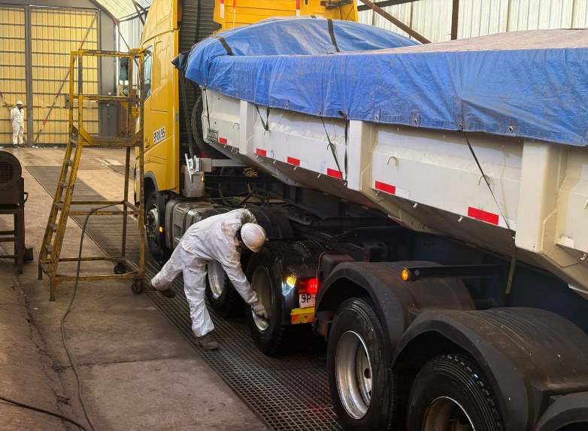 | 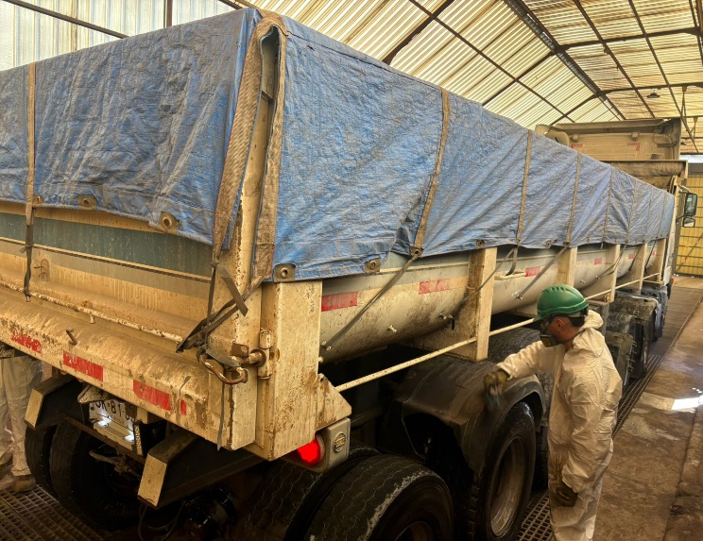
- Vista general de la limpieza de las tolvas y antes de su despacho. | - Vista general del correcto encarpado de las tolvas antes de su despacho.

- PERSONAS PRESENTES:

Nombre | Cargo / Compañia | En Representación De
Sr. Manuel Meneses | Prevención de riesgos / Somarco | Somarco
Sr. Ricardo Diaz | Inspector / ALS Inspection Chile | Somarco
Sr. Luis Chinga | Inspector / ALS Inspection Chile | Somarco

- CONCLUSIÓN:

En relación con la inspección realizada a la condición de los camiones destinados a traslado de mineral concentrado de zinc desde galpón de SOMARCO hasta almacén 10 TEAGM del Terminal Puerto Arica, podemos concluir lo siguiente:

- Que de acuerdo con lo inspeccionado, los camiones no presentaron residuos de mineral al momento de la inspección en puerta de salida de galpón de SOMARCO, los cuales fueron despachados a almacén TEAGM del Terminal puerto Arica.
- Cabe mencionar que, la totalidad de los camiones fueron despachados para su descarga en almacén 10 TEAGM, libre de residuos de mineral con tendencia a derrame durante su trayecto, como también la correcta instalación de sus carpas y cierre de sus puertas.
- No está demás mencionar, que la inspección constó de 04 vueltas, correspondientes a 09 camiones en rotación.

El presente certificado es emitido sin prejuicio alguno y para el interés de quien concierna.
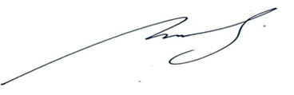

Luis Chinga D.
Surveyor
ALS INSPECTION CHILE SpA

Realizado por : L.Chinga
Revisado por : M. J. Palma

